Funciones de probabilidad para Diseño de Experimentos

Diana Laura Javier Garcia

10/10/2020

R Markdown

This is an R Markdown document. Markdown is a simple formatting syntax for authoring HTML, PDF, and MS Word documents. For more details on using R Markdown see <http://rmarkdown.rstudio.com>.

When you click the **Knit** button a document will be generated that includes both content as well as the output of any embedded R code chunks within the document. You can embed an R code chunk like this:

# Distribución normal

Definición: Variable X con función de densidad de probabilidad:

Si *X* es una variable aleatoria con y , se define *Z* como: . Así, se tiene la forma estándar:

## 4.43 Dada X una distribución normal con una media y una desviación estandar . Determinar las siguientes probabilidades.**

### 4.43 (a) Probabilidades con tablas

1. P(X<13)== =P(Z<)=P(Z<1.5)=0.5+0.4332=0.9332
2. P(X>9)= =P(Z>=P(-0.5)=P(Z=0.5)+0.5=0.1915+0.5=0.6915
3. P(6<X<14)= =P(X>6)+P(X<2)=P(Z>)+P(Z<)=P(X>-2)+P(Z<2)=0.4772+0.4772=0.4544$
4. P(2<X<4)= =P(X>2)+P(X<4)=P(Z>)+P(Z<)=P(Z>-4)+P(Z<-3)=0.5-0.4987=0.013
5. P(-2<X<8)=} =P(x>-2)+P(X<8)=P(X>)+P(Z<)=P(Z>-1)+P(Z<-6)=P(Z=6)-P(Z=1)=0.5-0.3413=0.1587

Tablas:

knitr::include_graphics("tab1.png" )

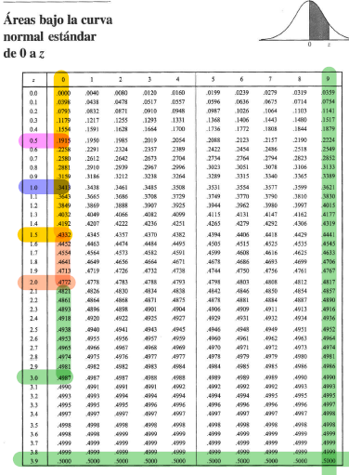

### 4.43 (b) Resultados con R

1. P(X<13)==

pnorm(13,10,2)

## [1] 0.9331928

1. P(X>9)=

pnorm(9,10,2,lower.tail = FALSE)

## [1] 0.6914625

1. P(6<X<14)=

pnorm(14,10,2)-pnorm(6,10,2)

## [1] 0.9544997

1. P(2<X<4)=

pnorm(4,10,2)-pnorm(2,10,2)

## [1] 0.001318227

1. P(-2<X<8)=}

pnorm(8,10,2)-pnorm(-2,10,2)

## [1] 0.1586553

## 4.44 Si *X* es variable con distribución normal con media y desviación estandar . Determine el valor x para el cual se cumple lo siguiente

### 4.44 (a) Solución con tablas

1. P(Z>x)=0.5= => P(Z=0)=0.5 => => x=10
2. P(X>x)=0.95= => P(Z=-1.645)=>0.95 => => x=6.69
3. P(x<X<10)=0.2= => P(z<)-P(z<)=P(z<0)-P(z<)=0.5-P(z<)=0.2 => P(z<)=-0.2+0.5=0.3 => =-0.52 => x=8.96
4. P(-x<X-10<x)=0.95

Resolviendo la desigualdad: P(-x<X-10<x)=P(-x+10<X<x+10)=0.950=-P(<z)+P()<z)

P(<z)=P($<z)=

### 4.44 (b) Solución con R

1. P(Z>x)=0.5=

qnorm(0.5,10,2)

## [1] 10

1. P(X>x)=0.95=

qnorm(0.95,10,2,lower.tail = FALSE)

## [1] 6.710293

1. P(x<X<10)=0.2=

qnorm(0.3,10,2)

## [1] 8.951199

## 4.60 El peso de corredor esta distribuido normalmente con una media de 12 onza y una desviación estandar de 0.5 onzas.**

(a)¿Cuál es la probabilidad de que el peso sea de más de 13 onzas? Se debe resolver lo siguiente:

P(x>13)=

=P(Z>)=P(>2)=0.5-0.4772=0.0228=2.28%

Resolviendo con R:

pnorm(13,12,0.5,lower.tail = FALSE)

## [1] 0.02275013

1. ¿Cuál es la desviación estandar cuando el 99.9% del peso es menos de 13 onzas? Se debe cumplir la ecuación: P(x<13)=0.999

=P(Z<)=0.999

=> P(Z<)=0.999-0.5=0.499 => P(z=3.08)=0.499 =>

=> =0.3246

Para comprobar que el resultado obtenido con tablas es correcto, se debe cumplir:

P(x<13)=P(z<)=0.999

pnorm(13,12,0.3246)

## [1] 0.9989675

1. Si la desviación estandar es 0.5 onzas, ¿cuál debe ser la media tal que la probabilidad de que los zapatos de menos de 13 onzas sea del 99.9? Se debe cumplir la ecuación: P(x<13)=0.999

=P(Z<)=0.999

=> P(Z<)=0.999-0.5=0.499 =>

Despejando de la ecuación anterior

=>$=-(3.08*0.5)+13=11.46

=>

Para comprobar que el resultado obtenido con tablas es correcto, se debe corroborar que P(x<13)=P(z<)=0.999

pnorm(13,12,0.3246)

## [1] 0.9989675

# Distribución t de Student

Función de densidad:

## 28. Determina los valores de las siguientes cantidades

### 28 (a) Por tablas

1. ==1.341
2. ==1.753
3. ==1.708
4. ==1.684
5. ==2.704

Tablas:

knitr::include_graphics("tab2.png")

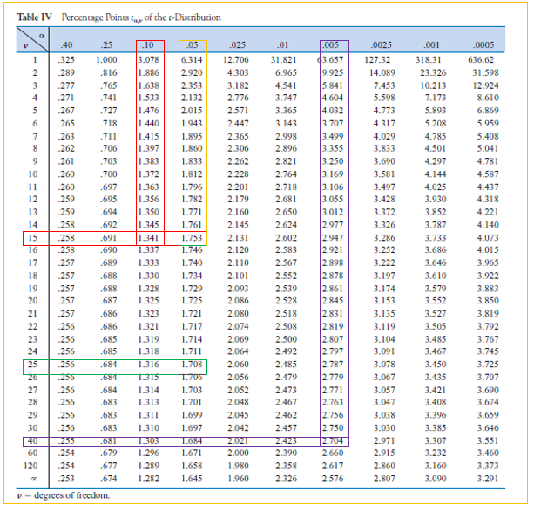

### 28 (b) Con R

Valores estadisticos para los cuales la probabilidad a la derecha es

1. =

qt(0.1,15,lower.tail = FALSE)

## [1] 1.340606

1. =

qt(0.05,15,lower.tail = FALSE)

## [1] 1.75305

1. =

qt(0.05,25,lower.tail = FALSE)

## [1] 1.708141

1. =

qt(0.05,40,lower.tail = FALSE)

## [1] 1.683851

1. =

qt(0.005,40,lower.tail = FALSE)

## [1] 2.704459

## 29. Determina el valor critico *t* para los siguientes casos:

### 29(a) Por tablas

1. Central area=0.95, df=10

Observación: =>

=> =2.228

1. Central area=0.95, df=20

Observación: =>

=> =2.086

1. Central area=0.99, df=20

Observación: =>

=> =2.845

1. Central area=0.99, df=50

Observación: =>

=> =2.682 (este valor se obtuvo interpolando, ver figura)

1. Upper-tail area=0.01, df=25

Observación:

=> =2.485

1. Lower-tail area=0.025, df=5

Observación:

=> =-2.571

Tablas:

knitr::include_graphics("tab3.png")

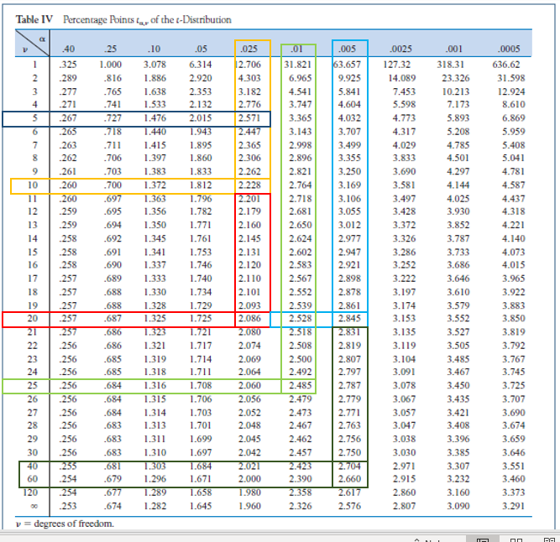

### 2.29 (b) Con R.

Para corroborar los resultados anteriores se debe cumplir central área.

1. =

qt(0.975,10)

## [1] 2.228139

1. =

qt(0.975,20)

## [1] 2.085963

1. =

qt(0.995,20)

## [1] 2.84534

1. =

qt(0.995,50)

## [1] 2.677793

1. =

qt(0.01,25,lower.tail = FALSE)

## [1] 2.485107

=

qt(0.025,5)

## [1] -2.570582

# Distribución de Pearson

La distribución que sigue la v.a. *X* se le denomina *Distribución de Pearson con n grados de libertad y se denota:

X-> con función de densidad:

## 42. Determine los valores de las siguientes cantidades

=

### 42 (a) Por tablas

1. ==22.31
2. ==34.28
3. = =44.31
4. ==46.93
5. ==11.52
6. == 10.52

Tablas:

knitr::include_graphics("tab3.png")



### 42 (b) Evaluando con R

1. ==

qchisq(0.1,15,lower.tail = FALSE)

## [1] 22.30713

1. ==

qchisq(0.1,25,lower.tail = FALSE)

## [1] 34.38159

1. = =

qchisq(0.01,25,lower.tail = FALSE)

## [1] 44.3141

1. =

qchisq(0.005,25,lower.tail = FALSE)

## [1] 46.92789

1. =

qchisq(0.99,25,lower.tail = FALSE)

## [1] 11.52398

1. ==

qchisq(0.995,25,lower.tail = FALSE)

## [1] 10.51965

## 43. Determine lo siguiente

### 43 (a) Por Tablas P[]

1. El 95 percentil de la distribución ji cuadrada con = 18.3

=

1. El 5 percentil de la distribución ji cuadrada con = 3.94

=

1. P(), donde es una variable aleatoria ji cuadrada con

=> P()=P(X^2 <= 36.78X^2 <= 10.98)=0.975-0.025=0.95

1. P( o ), = P() + P()=0.05+0.05=0.1

Tablas

knitr::include_graphics("tab5.png")

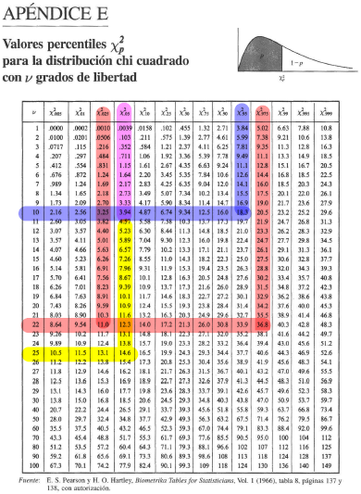

knitr::include_graphics("tab6.png")

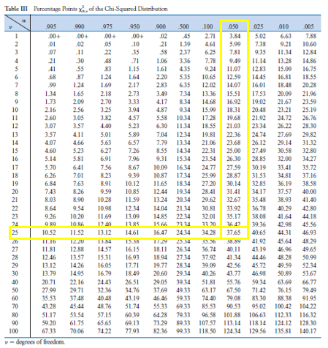

### 43 (b) Cálculo con R

1. El 95 percentil de la distribución ji cuadrada con = 18.3

=

qchisq(0.95,10)

## [1] 18.30704

1. El 5 percentil de la distribución ji cuadrada con = 3.94

=

qchisq(0.05,10)

## [1] 3.940299

pchisq(36.78,22)-pchisq(10.98,22)

## [1] 0.9500284

pchisq(14.611,25)+pchisq(37.652,25, lower.tail = FALSE)

## [1] 0.09999683

# Distribución F de Snedecor

Se define la variable aleatoria F-Snedecor como el cociente:

Donde, , son dos variables aleatorias independientes entre sí. Además, F se distribuye según una F-Snedecor con y grados de libertad.

## 57. Obtener las siguientes cantidades**

### 57 (a) Por tablas**

1. = 3.69
2. = 4.82
3. == 0.271
4. = =0.274

Tabla

knitr::include_graphics("tabF1.png")

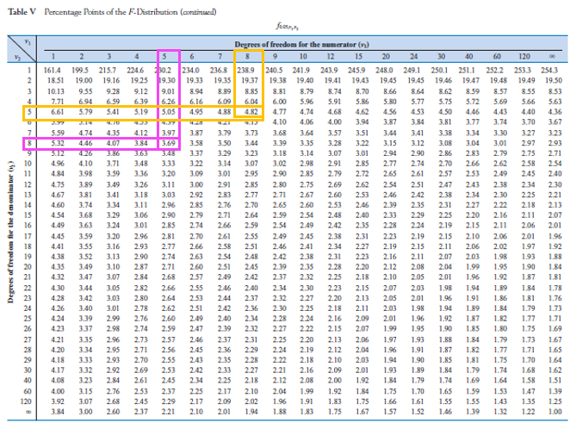

1. El 99 percentil de F con =10 y

=>==0.23

1. El 1 percentil de F con =10 y

=>=4.30

Tabla

knitr::include_graphics("tabF2.png")

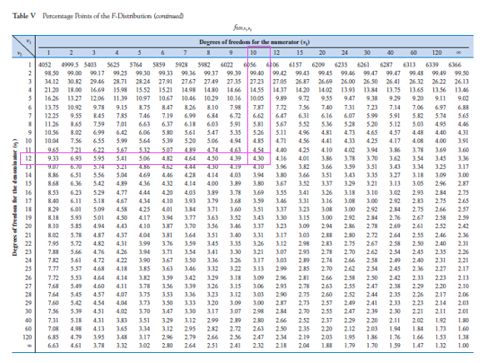

1. P(F>6.16), =6 y Se busca en las tablas la que tenga en la intersección de los valoes 6 y 4 el resultado de 6.16

Corresponde a , es decir: $f_{0.05,6,4}=6.16

Tabla

knitr::include_graphics("tabF3.png")

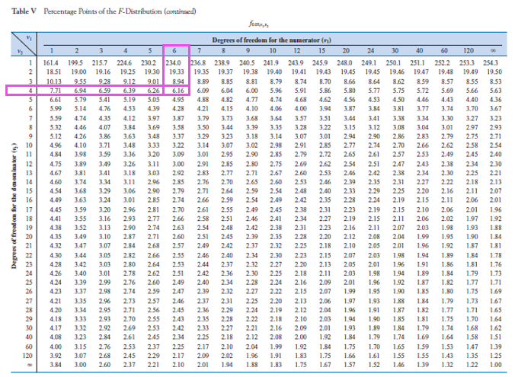

1. P() para =10 y

=>Se busca en las tablas la que en la intersección entre de =10 y de 0.177 y 4.74

=> P()=P()-P()=0.05+0.01=0.06

Tabla

knitr::include_graphics("tabF4.png")

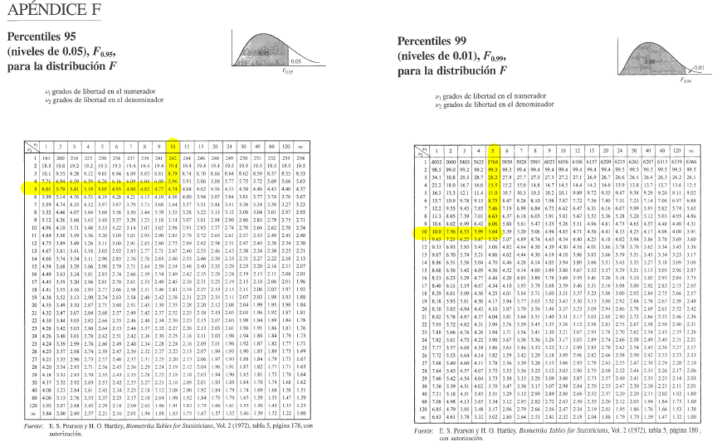

**57 (b) Con R**

1. = 3.69

qf(0.05,5,8,lower.tail = FALSE)

## [1] 3.687499

1. = 4.82

qf(0.05,8,5,lower.tail = FALSE)

## [1] 4.81832

qf(0.95,5,8,lower.tail = FALSE)

## [1] 0.2075412

qf(0.95,8,5,lower.tail = FALSE)

## [1] 0.2711865

1. El 99 percentil de F con =10 y =>

qf(0.99,10,12,lower.tail = FALSE)

## [1] 0.2125006

1. El 1 percentil de F con =10 y =>

qf(0.01,10,12,lower.tail = FALSE)

## [1] 4.296054

**58 Give as much information as you can about the P-value of the F tests is each of the following situations**

**58 (a) Por Tablas**

1. =5 y , upper-tailed test, f=4.75

=> P() =>

1. =5 y , upper-tailed test, f=2.00

=> P() =>

1. =5 y , two-tailed test, f=5.64

=> P() => x=0.01